# **Projet Disciplinaire Web**

## **Retrospective des sprints du projet**

### Sprint 1 :

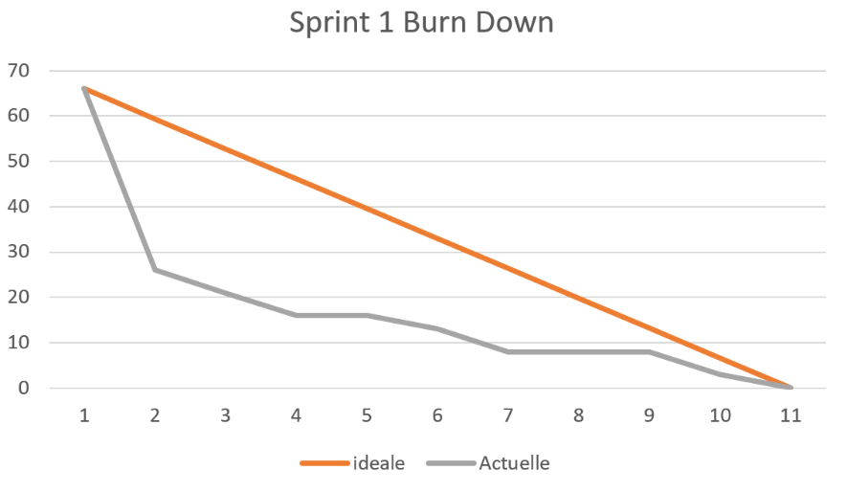

#### Description du sprint :

Dans ce premier sprint, nous avons réussi à implémenter un premier jeu appelé « FlagGuesser » qui consiste à choisir parmi 4 réponses, le pays qui correspond au drapeau affiché. De plus, nous avons essayé une première tentative de création d’un menu pour la suite de notre projet.

#### Points positifs :

Pour ce premier sprint, nous avons donc appliqué la méthode agile SCRUM et avons réussi à plus ou moins respecter ses règles.  
Nous avons pu effectuer un sprint planning dans de bonnes conditions, c’est-à-dire, réfléchir sur la mise en place de notre product backlog, notre sprint backlog et la répartition des tâches.  
Nous avons également réalisés des Daily meeting pour parler du projet, il y avait alors une bonne communication et une bonne cohésion dans d’équipe tout au long de ce sprint.  
Les rôles dans l’équipe ont été respectés.  
Enfin, nous avons réussi à finir la quasi-totalité des users stories de notre sprint backlog.

#### Points négatifs :

Dû à notre manque d’expérience sur la méthode SCRUM, nous avions oubliés d’effectuer les definitions of ready ainsi que les definitions of done et évaluer la complexité et le business value de nos users stories.  
Nous n’avons pas réalisé de test unitaire pour nos premières users stories ce qui est un frein pour valider les critères des définitions of done.

De plus, comme le montre notre burnchart down, nous avons mal estimé la vélocité du sprint. Nous avons alors fini trop rapidement ce que nous avions à faire.

Enfin, il reste encore quelques corrections à réaliser notamment au niveau du design de notre jeu puis d’autres users stories à implémenter dans les prochains sprints.

#### Conclusion :

Nous allons rester sur cette même dynamique pour les prochains sprints et allons tout faire pour effectuer ce que nous n’avons pas fait dans ce premier sprint afin de respecter au maximum la méthode SCRUM.

### Sprint 2 :

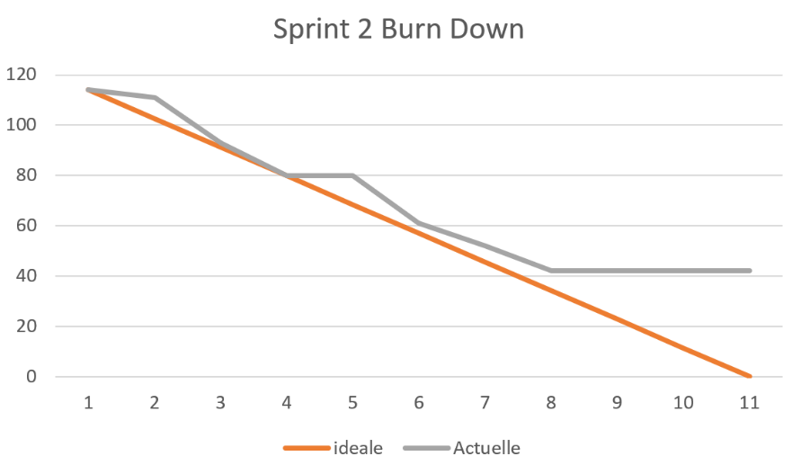

Description du sprint :

Dans ce deuxième sprint, nous avons implémenté un deuxième jeu appelé « FlagFinder » qui est similaire au premier. Cette fois-ci, nous devons choisir parmi 4 drapeaux, celui qui appartient au pays affiché. Nous avons également continué le design du premier jeu et du menu ainsi que les règles.

Points positifs :

Nous nous sommes améliorés par rapport au premier sprint, premièrement au niveau du burndown chart même si nous n’avons pas pu tout faire. Ensuite au niveau de la communication dans l’équipe, chacun savait ce qu’il devait faire et nous partageons les mêmes idées concernant le projet final.

Points négatifs :

Les tests unitaires ont été depuis le premier sprint, un gros problème pour pouvoir valider les différentes users stories. C’est pourquoi toute l’équipe s’est mise d’accord pour retirer le critère des tests de la definition of done pour pouvoir avancer plus rapidement. Il s’agit là d’une décision temporaire. De plus, nous n’avons pas pu finir une user story dans ce sprint.

Conclusion :

Grâce au burnchart down, nous savons maintenant à peu près mesurer le niveau de complexité de nos futurs sprints, ce qui devrait nous permettre de terminer chaque user story que nous implémenterons. Enfin, étant donné que nous avons retirer les tests unitaires, cela nous a permit de valider la majeure partie des users stories des sprints 1 et 2 puis cela va nous permettre de se concentrer sur notre jeu et de pouvoir avancer plus rapidement.

### Sprint 3 :

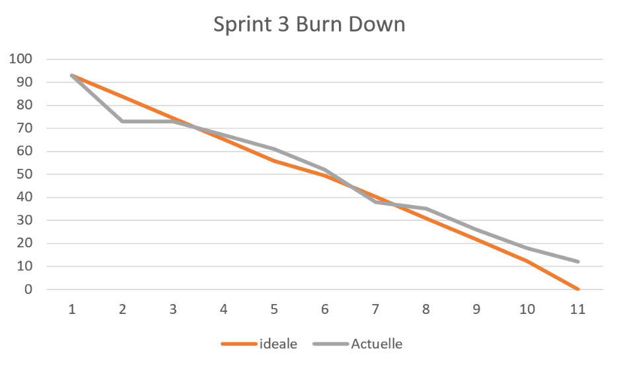

Description du sprint :

Dans ce troisième sprint, deux nouveaux jeux ont été implémentés, CapitalCity et PopGuesser  
, le premier consiste à deviner les capitales de différents pays et le deuxième consiste à deviner quel pays à la population la plus élevée. Ensuite, nous avons continué le design de certains jeux, nous avons ajouté les différentes fonctionnalités demandées par le client, un début de serveur a été mis en place et enfin certains tests ont été continués.

Points positifs :

Des tests ont enfin pu être réalisés, les différentes tâches à réaliser ont quasiment été toutes respectées. Nous avons commencé à mettre en place le serveur qui est la partie la plus difficile du projet. Nous avons maintenant 4 jeux fonctionnels de quoi enrichir le projet final.

Points négatifs :

Le design de certains jeux prend plus de temps que prévus c’est pourquoi nous devons le continuer chaque sprint, ce qui peut ralentir l’avancement du projet. De plus, la répartition des tâches est mal attribuée étant donné que certains membres du projet connaissent une soudaine perte de motivation, ce qui implique une charge de travail supplémentaire pour les autres.

Conclusion :

Nous allons revoir la distribution des tâches et la communication dans le groupe. Pour cela il sera impératif que tous les membres du projet soit présent lors des réunions. C’est pourquoi nous allons fixer des heures précises de rendez vous afin de prévenir par avance tous les membres.

### Sprint 4 :

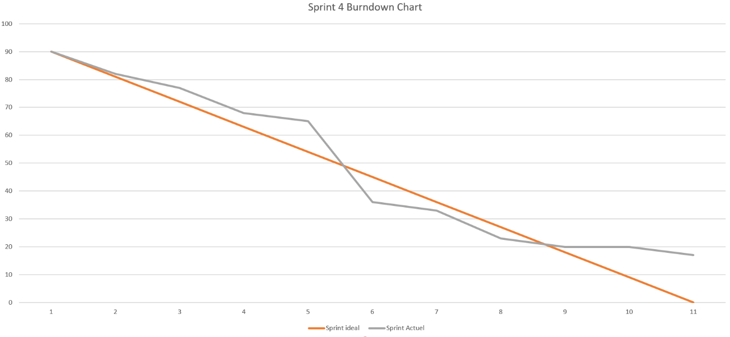

Description du sprint :

Dans ce quatrième sprint, nous avons enfin pu finir tous les tests de tous les jeux. Nous avons ajouté un mode difficile dans deux jeux (flagGuesser et flagFinder). De plus, des sons ont été ajoutés afin de rendre les jeux plus dynamiques.  
Enfin, nous avons continué le design de certains jeux, puis coté multijoueur/serveur, cela a été un petit peu avancé malgré des difficultés.

Points positifs :

Les tests sont finis, la réalisation des modes difficile sur certains jeux a été plus compliqué que prévu mais réussie. Le jeu s’améliore et devient de plus en plus complet.

Points négatifs :

Comme dans chaque sprint, le design des jeux est une tâche longue et pénible à réaliser et qui doit être réalisée à chaque ajout de fonctionnalité (par exemple les nouveaux modes). Enfin, surtout coté multijoueur, comme le montre le burnchart nous n’avons pas réussi à réaliser cette tâche qui est très difficile comme nous l’avions prévu surtout lorsqu’il y’a peu de personne dessus et que la motivation n’est plus la même qu’au début.

Conclusion :

Nous allons prendre une décision concernant la partie serveur/multijoueur du jeu pour le dernier sprint. Etant donné qu’il reste plusieurs choses à faire pour compléter notre jeu, nous verrons si nous allons continuer cette partie ou non. Nous devons impérativement finir le design de notre jeu, rajouter un mode difficile sur tous les jeux restants et ajouter des nouvelles fonctionnalités pour rendre les jeux les plus dynamiques possible.

### Sprint Final :

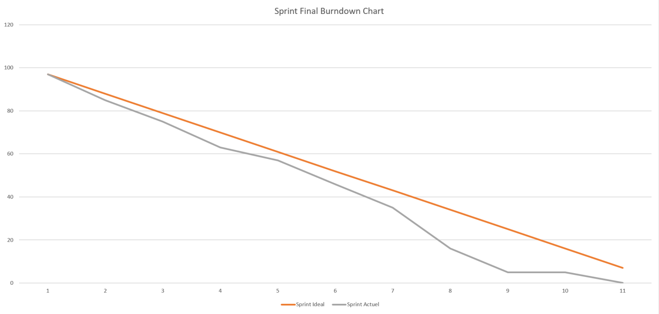

Description du sprint :

Dans ce dernier sprint, nous avons pu finaliser le design de tous les jeux qui était une priorité, nous avons également implémenté un nouveau jeu DeptGuesser, une carte interactive de la France permettant de deviner où se trouve les départements du pays. Nous avons également implémenté une nouvelle fonctionnalité, un chronomètre dans tous les jeux afin de les rendre plus dynamique. Puis, un mode difficile a été rajouté dans le jeu capitalCity.

Points positifs :

Nous sommes globalement satisfaits de notre produit final, les mini jeux ont su attirer l’attention de personnes extérieures (amis, famille…) qui ont prit du plaisir à les tester et qui ont pu nous apporter une aide précieuse grâce à leurs conseils. C’est donc un point très positif pour l’équipe. Nous sommes assez satisfaits du design du jeu qui répond à ce qu’on avait imaginé au début du projet. Enfin, tous les jeux qu’on avait prévu d’implémenter fonctionnent, puis nous avons continué à appliquer la méthode scrum jusqu’au bout.

Points négatifs :

Malheureusement nous n’avons pas pu mettre en place le multijoueur dans notre jeu qui aurait sans aucun doute pu compléter notre jeu. Nos jeux peuvent paraitre assez simple, même si nous avons essayé de les diversifier et d’implémenter une difficulté en plus. Enfin, Il manque les tests unitaires du dernier jeu implémenté.

Conclusion :

Comme nous l’avons dit, nous sommes tout de même très satisfaits de notre produit final sans compter le fait que nous étions en sous effectif tout au long de ce projet, ce qui a énormément freiné l’amélioration du produit. Notre objectif est quand même quasiment rempli grâce aux bonnes décisions de l’équipe. Notre priorité était le design et l’implémentation des 5 mini-jeux que nous avons réussi à mettre en place. Nous avons su créer un bon noyau dans l’équipe, et nous sommes restés soudés. Nous nous sommes entraidés et nous avons su faire face à certaines difficultés tous ensemble. Enfin, la méthode scrum nous a apporté une bonne expérience de gestion de projet notamment dans la communication et la répartition des tâches.